主要事業１
担当課：副首都推進局公立大学法人担当
担当者：船越、谷口、柏倉
直 通：０６－６２０８－８８８０

大阪公立大学の取組み

◆事業目的
○ 大阪公立大学が第２期中期目標の達成に向け、高度研究型大学として発展し、
大阪の成長や府民・市民生活の豊かさを支える「知の拠点」としての役割を果たせるよう、
都市課題の解決や産業競争力の強化を図り、秋入学の導入に向けた検討、産学官民
共創機能や学部集約に向けた学舎の整備をはじめとした取組みを推進する。

◆事業概要
秋入学の導入に向けた検討等

○ 秋入学の学士課程への導入に必要となる教育組織の整備等を支援する。
・令和８年度当初予算額（案） 38,247千円 (大阪市も同額負担)
【大阪公立大学運営費交付金の内数】

「イノベーション・アカデミー構想」推進事業

○ 「都市シンクタンク機能」及び「技術インキュベーション機能」を発揮し、都市課題の解決や産業
競争力の強化に向けて、イノベーション創出を全学的に推進する環境の構築をめざし、産学官民共創機能の整備を進めるとともに、スマートエネルギー等の共創研究を推進する。
・令和８年度当初予算額（案）80,000千円 (企業版ふるさと納税制度を活用)
【大阪公立大学運営費交付金の内数】

新大学学舎整備事業

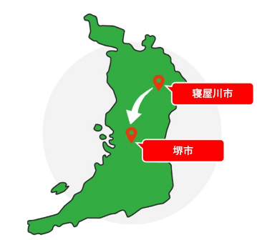
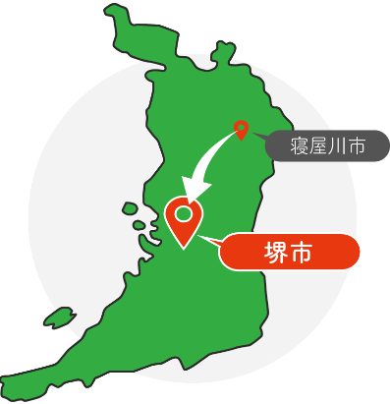
○ 同種分野の学部のキャンパス集約化に向け、杉本・中百舌鳥
キャンパスの学舎整備等を進める。
○ 工業高等専門学校の中百舌鳥キャンパスへの学舎移転に向けた
工事等を進める。
・令和８年度当初予算額（案） 8,590,397千円
（内、高専移転経費を除き、大阪市も同額負担）
令和９年４月、高専が
中百舌鳥キャンパスへ移転

主要事業２
担当課：副首都推進局公立大学法人担当
担当者：出塩、丸山
直 通：０６－６２０８－８８７７

大阪公立大学等授業料等支援事業

◆事業目的・概要
○ 親の経済事情や家庭の個別事情によって、大阪の子どもたちが進学を諦めることなくチャレンジできるよう、大阪で子育てをしている世帯への支援として、国の高等教育の修学支援新制度に大阪府独自の制度を加え、大阪公立大学・大阪府立大学・大阪市立大学・大阪公立大学工業高等専門学校の授業料等の支援を令和２年度入学生から実施。（所得制限あり）
○ さらに、令和６年度からは、授業料等の完全無償化をめざし、所得制限及び資産要件の撤廃を段階的に実施し、令和８年度に完全撤廃。（所得制限なし）
【令和８年度当初予算額（案）4,332,702千円】
・高等教育修学支援事業費（国制度） 951,363千円
・大阪公立大学等授業料等支援事業費（府制度）3,345,576千円
・高等教育無償化対応事務事業費等 35,763千円
【支援対象及び要件】
＜対象の学生及び学年＞
年度 | 令和６年度 | 令和７年度 | 令和８年度
所得制限なし  の対象学年 | ・大学4年  （6年制の場合は4～6年）  ・大学院2年、法科大学院3年  ・高専専攻科2年 | ・大学2～4年  （6年制の場合は2～6年）  ・大学院1･2年、法科大学院2･3年  ・高専本科5年、専攻科２年 | ・大学1～4年  （6年制の場合は1～6年）  ・大学院1･2年､法科大学院1～3年  ・高専本科4･5年
所得制限ありの対象学年 | ・大学1～3年  ・大学院1年、法科大学院1･2年  ・高専本科４･５年、専攻科１年 | ・大学1年  ・法科大学院1年  ・高専本科4年 | ―
※高専本科１～３年は高等学校等就学支援金制度の対象
※高専専攻科は、令和７年度から募集停止（令和８年度 専攻科廃止）
＜支援の要件＞ 学生本人及びその生計維持者の府内在住､在学時における学業成績等
（家計の経済状況は令和６年度から令和８年度まで段階的に撤廃）
【令和８年度 授業料等支援事業の拡充部分を含めた支援範囲・イメージ】※１
＜支援の範囲＞ 入学料：282,000円(府内在住者) 授業料：535,800円
＊下のイメージ図は、保護者のうちどちらか一方が働き、本人、中学生の家族４人世帯の場合の目安
＊多子世帯（子ども3人以上）については、所得に関わらず、国制度により授業料等が無償化（国への申請が必要・国全額支援）
※１ 大学院生は、国制度の支援対象外のため、上記の「国支援部分」についても「府支援部分」となる（博士後期課程を除く）

